

**Adoratie**

**Euharistică**

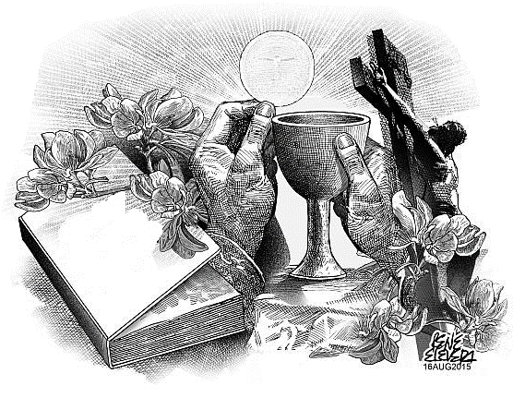

**Cântec**

***† În Numele Tatălui și al Fiului și al Sfântului Duh.***

*Amin*

Tu, Isuse, ești prezent în fața noastră în sacramentul altarului și îi îmbrățișezi pe cei curați cu inima; ești ascuns sub vălurile euharistice, și totuși, dăruiești sufletelor noastre haina nemuririi; ai devenit hrana și băutura oamenilor, dar ești adorat de întregul Paradis; nu este loc pentru tine în atâtea inimi - căci ele nu te vor - și în atâtea națiuni, dar ți-ai zidit un templu măreț în inima tuturor acelora care cred. Păstrează în noi toți darul credinței; ea să ne însoțească asemenea unui înger în pelerinajul nostru pământesc; și să șadă pe mormântul nostru, ca să păzească trupul nostru muritor. Deschide sufletului nostru împărăția păcii tale veșnice, unde te vom contempla în speciile euharistice, dar față în față pentru totdeauna. Amin.

*Tatăl Nostru... Bucură-te Marie... Slavă Tatălui....*

**C. Laudă și mulțumire să fie în orice moment.**

*P. Preasfântului și dumnezeiescului sacrament.*

Isuse spre tine ne îndreptăm când nimic nu ne mai merge. Când totul pare să se prăbușească și când nu mai știm pe cine sau pe ce să ne mai sprijinim, venim la tine pentru că, totuși, Tu ești aici. Desigur că prezența ta nu este ca oricare altă prezență. Sunt prezențe gălăgioase, prezențe pline de cuvinte dar lipsite de sens, pentru că un altul nu știe să le dea o semnificație.

Isuse, Tu care ai împăcat lumea cu Tatăl prin patima și moartea ta, împacă-ne și pe noi, împăcându-ne cu noi înșine. Tu, care ne iubești nu cum ne visăm, ci așa cum suntem, dăruiește-ne, asemenea Mariei, curajul de a sta alături de crucea ta,

* pentru ca să devenim pentru ceilalți ceea ești tu pentru noi, instrumente ale păcii, împăcării și iubirii între oameni.
* să urmăm cu entuziasm invitația ta de a fi sfinți așa cum tu, Isuse, ești Sfânt. Și de ce nu să nu fim? Sfinți în pofida păcatelor noastre, pentru că vrem să ieșim din ele. Sfinți cu speranțele noastre pentru că suntem tineri încrezători, sfinți în mijlocul ispitelor, pentru că le-am învins. Sfinți cu inimile închise, pentru că suntem siguri că vor răsări boboci înrourați. Sfinți în mijlocul suferințelor, pentru că știm că orice cruce este o trecere care ne deschide alte orizonturi, ne dă alți însoțitori: sfinții cei de ieri, de azi și cei de mâine.
* să iertăm cum știi Tu să ierți, fără prejudecăți, fără să spunem: “Iert, dar nu uit, nu uit lovitura mizerabilă pe care mi-ai dat-o, toată viața îmi voi aminti de ea”.
* Să iertăm lăsându-I fratelui nostru orice șansă de reînceput, de reluare, de reînviere a prieteniei. Și dacă iertând vom semăna puțin cu tine? Îți amintești când scriai pe nisip? Ce rămâne din păcatele noastre și ale celorlalți când sunt scrise pe nisip? Cu tine, Isuse, nici o urmă… Când tu ierți, totul se sfârșește. Și tu… și noi?

Isuse, tu care ești totdeauna cu noi, ajută-ne să rămânem alături de tine! Dă-ne putere și curaj să pășim și să îngenunchem în fața altarului tău. Dă-ne siguranță în rugăciunile noastre. Dă-ne speranță în tot ce facem. Dă-ne răbdare să ascultăm șoaptele tale de iubire și de mângâiere care ne dau viață chiar și în moarte.

*Tatăl Nostru... Bucură-te Marie... Slavă Tatălui....*

**C. Laudă și mulțumire să fie în orice moment.**

*P. Preasfântului și dumnezeiescului sacrament.*

**Cântec**

Isus a înviat și s-a înălțat la cer, dar rămâne mereu în mijlocul nostru, căci este prezent în mod real în sfânta Euharistie până la sfârșitul lumii:

***R.: Rămâi cu noi, Doamne!***

1. Întărește zelul apostolic al Bisericii tale, pentru ca ea să continue misiunea ta de mântuire a lumii. **R.**
2. Dăruiește-i Bisericii întotdeauna vocații adevărate și dă-ne harul de a le cultiva ca ele să aducă rod în sânul omenirii. **R.**
3. Pentru unitatea poporului creștin în comuniune cu sfântul părinte papa, vicarul tău pe pământ. **R.**
4. Pentru ca toți să trăim în harul tău, în iubire frățească, fiind fideli evangheliei tale. **R.**

*Tatăl nostru... Bucură-te Marie... Slavă Tatălui....*

Dumnezeule atotputernic și veșnic, care în Isus ai ridicat la cer alături de tine umanitatea noastră, trezește în noi dorința patriei cerești și fă să trăim în speranța fericită de a ajunge în slavă, unde Cristos, Capul nostru, viețuiește și domnește în vecii vecilor. Amin.

**C. Laudă și mulțumire să fie în orice moment.**

*P. Preasfântului și dumnezeiescului sacrament.*

**Lectura I**

*Toți cei care credeau aveau toate în comun.*

**Lectură din Faptele Apostolilor** 2,42-47

În acele zile, frații erau stăruitori în învățătura apostolilor și în comuniunea fraternă, la frângerea pâinii și la rugăciune. Și toți erau cuprinși de teamă: multe minuni și semne se înfaptuiau prin apostoli. Toți cei care credeau erau în același loc și aveau toate în comun: își vindeau proprietățile și bunurile și le împărțeau tuturor, după cum avea nevoie fiecare. Și în fiecare zi stăruiau împreună în templu, frângeau pâinea în casele lor și primeau hrana cu bucurie și cu inimă curată. îl lăudau pe Dumnezeu și aveau trecere în fața întregului popor. Iar Domnul adăuga zi de zi la grupul lor pe cei care aveau să se mântuiască.

*Cuvântul Domnului.*

*Mulțumim lui Dumnezeu!*

**Psalmul 144**

**R.:** *Fiii tăi se hrănesc*

*din mâna ta, Doamne!*

Să te laude pe tine, Doamne, toate lucrările tale

și credincioșii tăi să te binecuvânteze;

să facă cunoscută gloria domniei tale

și să vorbească despre puterea ta! **R.**

Ochii tuturor sunt îndreptați spre tine în așteptare,

tu le dai hrană la vreme potrivită.

Tu deschizi mâinile tale

și saturi cu dărnicie orice vietate. **R.**

Drept este Domnul pe toate căile sale

și credincios în toate lucrările sale.

Domnul este alături de toți cei care-1 cheamă,

de toți cei care-1 cheamă în adevăr. **R.**

**Aleluia**

*Lucrați nu pentru hrana pieritoare,*

*ci pentru hrana care rămâne spre viața veșnică pe care v-o va da Fiul Omului.*

**Evanghelia**

*Lucrați pentru hrana care rămâne spre viața veșnică.*

**Lectură din Evanghelia Domnului nostru Isus Cristos după sfântul Ioan** *6,24-27*

În acel timp, când a văzut mulțimea că nici Isus, nici discipolii lui nu sunt acolo, s-au urcat și ei în bărci și au venit la Cafarnaum căutându-1 pe Isus. Găsindu-1 pe țărmul celălalt al mării, i-au spus: „Rabbi, când ai ajuns aici?” Isus a răspuns și le-a zis: „Adevăr, adevăr vă spun: mă căutați nu pentru că ați văzut semne, ci pentru că ați mâncat din pâini și v-ați săturat. Lucrați nu pentru hrana pieritoare, ci pentru hrana care rămâne spre viața veșnică pe care v-o va da Fiul Omului; căci pe el l-a însemnat Dumnezeu Tatăl cu sigiliul său”.

*Cuvântul Domnului.*

*Laudă ție, Cristoase!*

**Reflecție**

**Euharistia, izvor de bucurie**

Euharistia revarsă în suflet mângâierea spirituală, dă tăria și sporește credința, speranța și iubirea. Viața prea des ne rezervă spini, durere și amărăciuni, pe care lumea nu le poate ușura, nici nu le poate alina. Numai Isus, care este Dumnezeu, poate face aceasta.

Intr-o zi, el a adresat o invitație urgentă tuturor celor suferinzi: „Veniți la mine voi, toți cei suferinzi, osteniți și împovărați, triști și chinuiți, și eu vă voi mângâia. Procurați-vă nu hrana care piere, ci hrana care dăinuie pentru viața veșnică”.

In Euharistie nu este prezent numai harul care ne ajută, care întărește și mângâie, ca dar și medicament, ci este prezent însuși Isus Cristos, în persoană. El, care este adevărata pâine a cerului, este prezent cu trupul, sângele, sufletul și dumnezeirea lui. El vine în suflet și sporește cele trei virtuți teologale:

- credința, care ne însoțește în viața pământească;

- speranța, care ne face să ajungem în Paradis;

- iubirea, care ne face să îi iubim cu putere pe Domnul și pe aproapele.

*\* scurt moment de tăcere*

***„Am pierdut trenul”***

Sfântul Ioan Bosco este unul dintre cei mai mari sfinți ai Italiei. În secolul al XIX-lea a construit la Torino un mare orfelinat și numeroase ateliere pentru copii săraci și părăsiți.

Într-o zi, a făcut o vizită în ținutul Alba. Seara a voit să se întoarcă la Torino, dar a pierdut ultimul tren. Sub o ploaie torențială, a sunat la casa parohială cea mai apropiată. I-a deschis parohul, întrebându-l cine este. „Sunt un preot sărac din Torino și am pierdut trenul”. „Cu ce vă ocupați la Torino?” „Am o mică biserică într-o suburbie”. „Ați mâncat ceva în această seară?” „Dacă binevoiți să-mi oferiți ceva, accept cu plăcere”. „Îmi pare rău, dar nu am nimic în cămară. Cel mult, vă pot da o bucată de pâine și puțină brânză”. „V-aș fi foarte recunoscător”. „Aveți de gând să rămâneți la mine în noaptea asta?” „De, ce să zic! Vedeți și dumneavoastră… ploaia asta… și ultimul tren a plecat…” „Am înțeles, dar nu am un pat și pentru dumneavoastră”. „Nu vă faceți probleme, îmi ajung două scaune alăturare”. „Dacă-i așa, atunci vă rog, luați loc. Chiar îmi pare rău că nu vă pot oferi ceva mai bun”.

În timp ce bucătăreasa aducea pâinea și brânza, parohul a continuat discuția. „Așadar veniți din Torino”. „Da”. „Cunoașteți cumva pe un oarecare don Bosco?” „Da, puțin”. „Eu nu l-am văzut niciodată”, a zis parohul. „Aș vrea să vă rog ceva. Credeți că m-ar putea ajuta?” „Când poate, e mereu gata să ajute”. „Aveam de gând să-i trimit mâine o scrisoare și să-l întreb dacă ar putea primi în orfelinat un copil din parohia mea”. „Vă asigur că îl va primi”. „Serios? Sunteți cumva prieten cu don Bosco?” „Da, chiar din copilărie”. „Deci ați putea să mă ajutați în privința asta?” „Problema e ca și rezolvată, ca mulțumire pentru ospitalitatea ce mi-o acordați”. „Dar… dumneavoastră… dumneavoastră cine sunteți?” „Eu sunt don Bosco!” „Don Bosco! Sunteți don Bosco! De ce nu mi-ați spus de la început? Iertați-mă că nu v-am primit mai bine … Dar cine ar fi crezut una ca asta! Lăsați brânza! Mi-am adus aminte că a mai rămas ceva mâncare de la prânz…”

Parohul e complet pierdut și începe să transpire puternic. O cheamă pe bucătăreasă, îi ordonă să pună o față de masă curată și să aducă supă de pește și omletă cu șuncă. Se duce personal în bucătărie și ia o jumătate de pui la grătar și o sticlă de vin roșu de calitate. Nu reușește să se potolească. Don Bosco surâde liniștit.

După cină, parohul conduce oaspetele într-o cameră frumoasă. A doua zi dimineața îl însoțește la gară, scuzându-se întruna.

La despărțire, don Bosco îl prinde de braț și îi spune: „Părinte paroh, vrem să învățăm ceva din cele întâmplate. Dacă nu avem nimic, nu dăm nimic. Dacă avem puțin, dăm puțin. Dacă avem mult, dăm cât credem că este drept. Însă întotdeauna să ne lăsăm conduși de iubirea de aproapele, și nu de propriul interes!”

*\* scurt moment de tăcere*

*Tatăl Nostru...*

Doamne Dumnezeule, Tatăl și prietenul oamenilor, care ai voit să împaci lumea întreagă cu tine prin Fiul Lău, Isus Cristos, mort și înviat, împăcându-i astfel pe toți oamenii și între ei înșiși, ascultă rugăciunea poporului tău. Duhul vieții și sfințeniei tale să reînnoiască în profunzime inimile, unindu-le pentru toată viața cu Cristos cel înviat, Mântuitorul și fratele nostru. Dă-ni-1 pe Duhul Sfânt ca să parcurgem drumul vieții pământești împreună cu toți creștinii pe căile evangheliei, credincioși fiind învățăturii Bisericii și fiind gata să îi ajutăm pe frați; astfel, vom fi ziditori și oameni aducători de pace și împăcare.

Dăruiește rodnicie eforturilor celor ce lucrează pentru oameni, fiind speranța și lumina acelora care caută fața ta, fără să te cunoască, ca și pentru cei care, deși te cunosc, te caută și mai mult.

Iartă-ne păcatele, întărește-ne credința, stimulează speranța și sporește iubirea noastră. Fă ca, urmându-1 pe Isus, să trăim ca adevărați fii ai tăi. Biserica ta, cu ajutorul matern al Măriei, să fie semn și sacrament de mântuire pentru toți oamenii, ca lumea să creadă în iubirea ta și în adevărul tău. Ascultă, Părinte preabun, rugăciunea pe care Duhul Sfânt ne-a inspirat-o, spre slava ta și pentru mântuirea noastră. Prin Cristos, Domnul nostru. Amin.

*Tatăl Nostru... Bucură-te Marie... Slavă Tatălui....*

**C. Laudă și mulțumire să fie în orice moment.**

*P. Preasfântului și dumnezeiescului sacrament.*

**Cântec**

Să îi mulțumim lui Cristos, Mântuitorul nostru, care în Maria, Mama lui și a noastră, ne-a dăruit un ajutor, un model și o mijlocitoare puternică:

***R.: Mărie, Mama lui Isus și a Bisericii, mijlocește pentru noi!***

1. Isuse, pentru meritele răscumpărării, ai scutit-o pe Mama ta de pata păcatului strămoșesc: păs- trează-ne liberi față de păcat. **R.**

2. Tu, prin lucrarea Duhul Sfânt, ți-ai găsit un lăcaș plăcut în sânul sfintei Fecioare Maria: fă să fim adevărate temple vii în care să locuiești cu plăcere. **R.**

3. Învățând-o pe Maria să aleagă partea cea mai bună, ajută-ne să alegem mereu cuvântul vieții veșnice. **R.**

*Tatăl nostru... Bucură-te Marie... Slavă Tatălui....*

Dumnezeule atotputernic, ajută slăbiciunea noastră prin mijlocirea Măriei, Mama neprihănită a Fiului tău și a Bisericii, și fă să înviem din păcat la viața nouă, ca să participăm la plinătatea harului tău, dobândind bucuria veșnică a cerului. Prin Cristos, Domnul nostru. Amin.

**C. Laudă și mulțumire să fie în orice moment.**

*P. Preasfântului și dumnezeiescului sacrament.*

Preabunule Isuse, Mântuitorul neamului omenesc, privește spre noi, care îngenunchem cu smerenie înaintea altarului tău. Suntem ai tăi, voim să fim ai tăi și ca să fim mai strâns uniți cu tine, astăzi fiecare dintre noi se consfințește de bunăvoie Inimii tale preasfinte.

Mulți nu te-au cunoscut niciodată, mulți au disprețuit poruncile tale și s-au lepădat de tine. Fie-ți milă și de unii și de alții și atrage-i pe toți la Inima ta preasfântă.

Doamne, fii regele nu numai al credincioșilor care nu s-au îndepărtat niciodată de tine, ci și al fiilor rătăciți, care te-au părăsit. Fă-i să se întoarcă în curând la casa părintească, pentru a nu pieri de lipsă și de foame.

Fii regele acelora pe care i-au înșelat părerile greșite și al acelora pe care i-a dezbinat neunirea. Cheamă-i la limanul adevărului și al unirii în credință, ca în curând să nu fie decât o singură turmă și un singur păstor.

Dă Doamne, Bisericii tale, libertate sigură și fără piedici. Dă tuturor popoarelor liniștea bunei orânduiri și fă ca de la un capăt la altul al pământului să răsune un singur glas: „Lăudată să fie dumnezeiasca Inimă a lui Isus, care ne-a dobândit mântuirea! Ei să-i aducem slavă și cinste în vecii vecilor.” Amin.

*Tatăl Nostru... Bucură-te Marie... Slavă Tatălui....*

**C. Laudă și mulțumire să fie în orice moment.**

*P. Preasfântului și dumnezeiescului sacrament.*

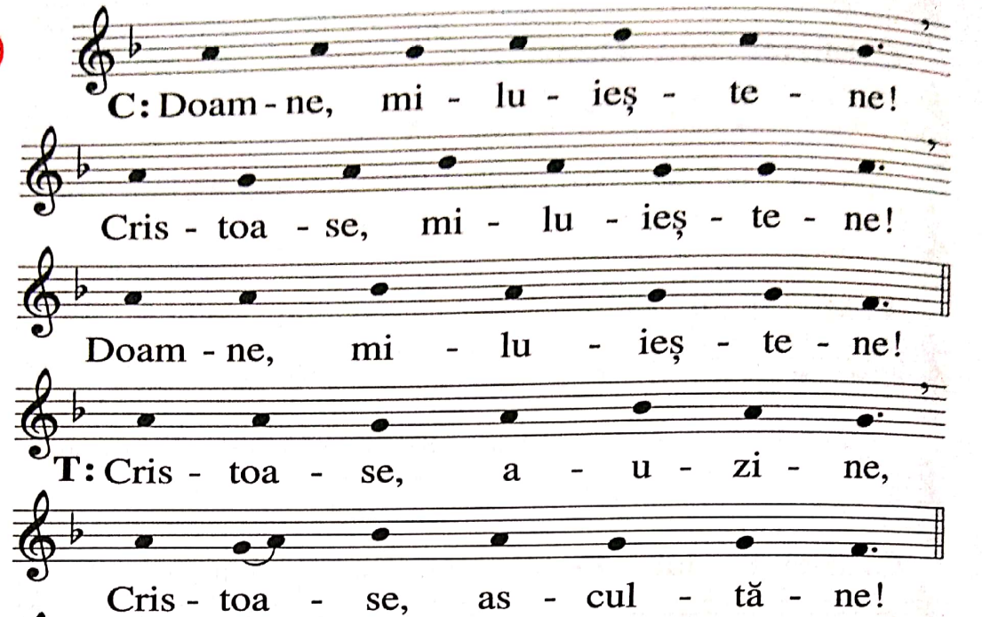**Litania Inimii lui Isus (II)**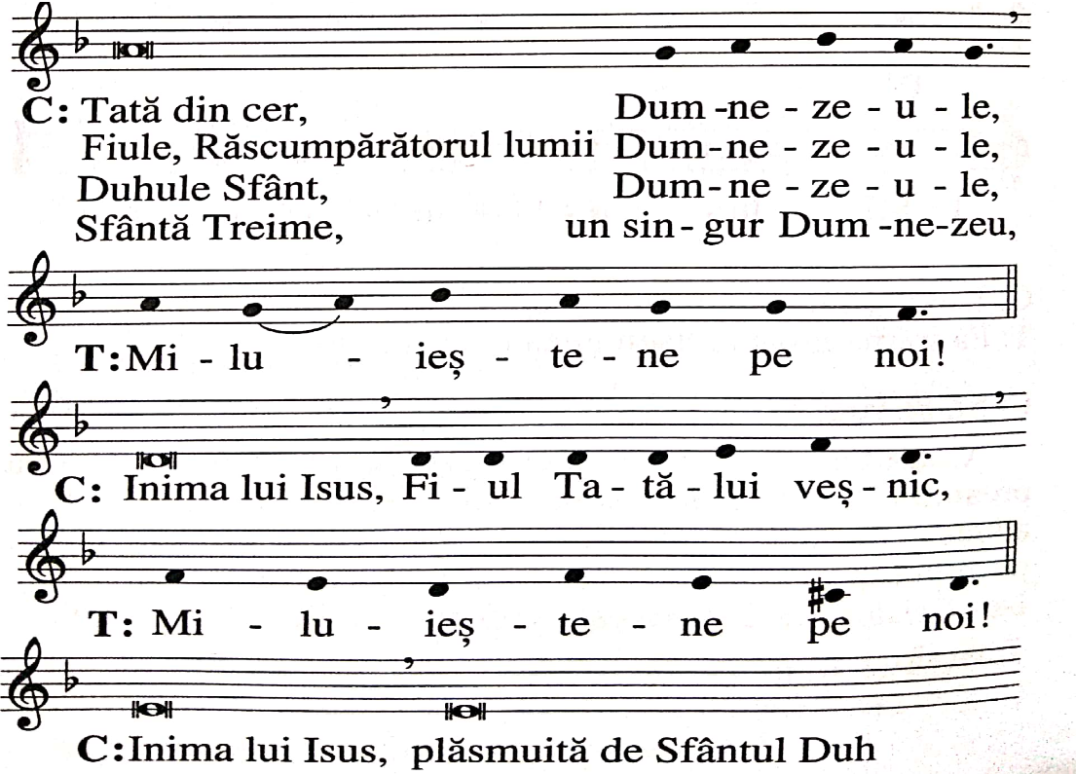

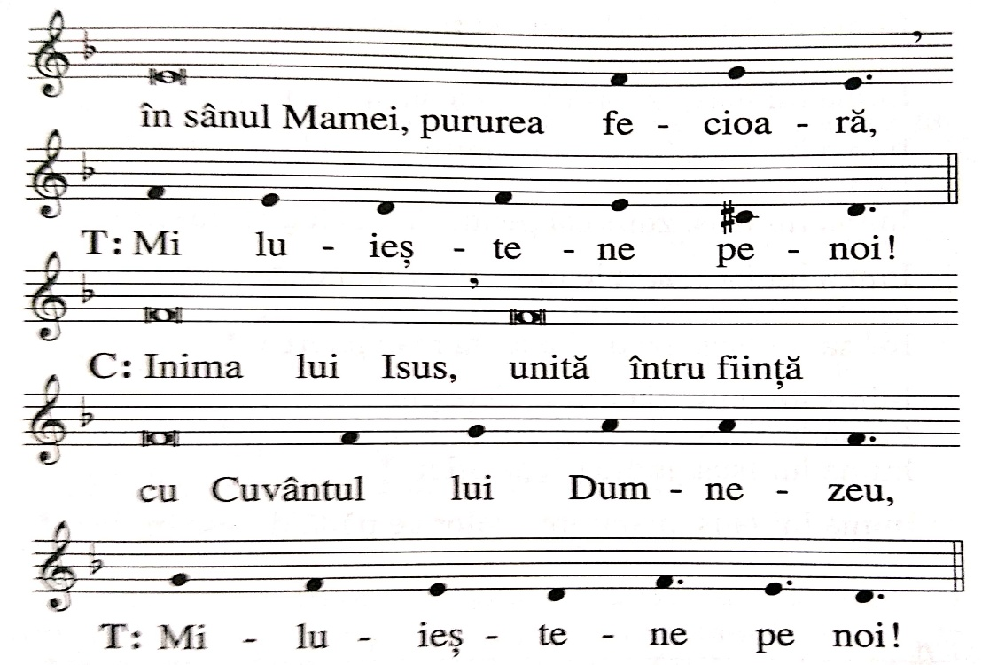

Inima lui Isus, nemărginită întru maiestate, *

Inima lui Isus, locuință sfântă a lui Dumnezeu, *

Inima lui Isus, chivotul Celui preaînalt, *

Inima lui Isus, casa lui Dumnezeu și poarta cerului,*

Inima lui Isus, focar arzător al dragostei, *

Inima lui Isus, sălașul dreptății și al iubirii, *

Inima lui Isus, plină de bunătate și de dragoste,*

Inima lui Isus, noianul tuturor virtuților, *

Inima lui Isus, preavrednică de toată lauda, *

Inima lui Isus, regele și centrul tuturor inimilor,*

Inima lui Isus, în care sunt toate comorile înțelepciunii și ale științei,

Inima lui Isus, în care locuiește toată plinătatea dumnezeirii*

Inima lui Isus, în care Tatăl a binevoit, *

Inima lui Isus, Din a cărei plinătate am luat noi toți, *

Inima lui Isus, dorul munților veșnici, *

Inima lui Isus, răbdătoare și preamilostivă, *

Inima lui Isus, darnică față de toți cei care te cheamă, *

Inima lui Isus, izvorul vieții și al sfințeniei, *

Inima lui Isus, împăcare pentru păcatele noastre,*

Inima lui Isus, săturată de ocări, *

Inima lui Isus, zdrobită pentru fărădelegile noastre,*

Inima lui Isus, ascultătoare până la moarte, *

Inima lui Isus, străpunsă de suliță,*

Inima lui Isus, izvorul a toată mângâierea,

Inima lui Isus, viața și învierea noastră, *

Inima lui Isus, pacea și împăcarea noastră, *

Inima lui Isus, jertfa păcătoșilor, *

Inima lui Isus, mântuirea celor ce nădăjduiesc în tine, *

Inima lui Isus, Nădejdea celor ce mor în harul tău, *

Inima lui Isus, fericirea tuturor sfinților, *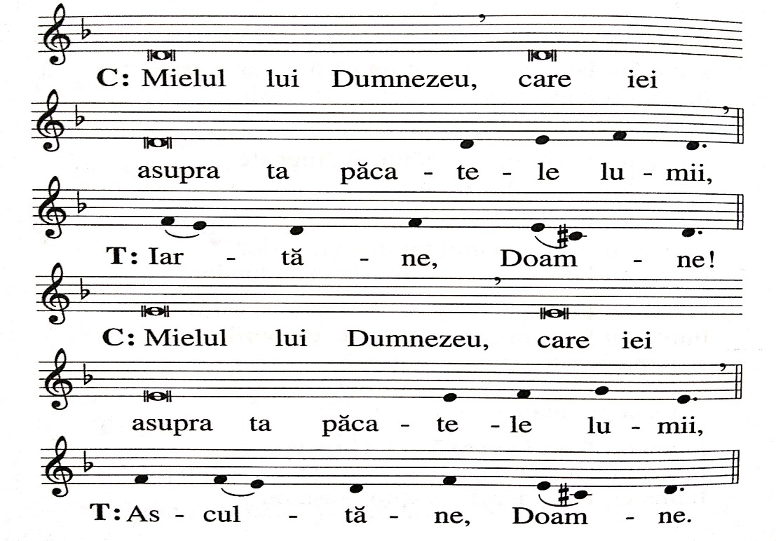

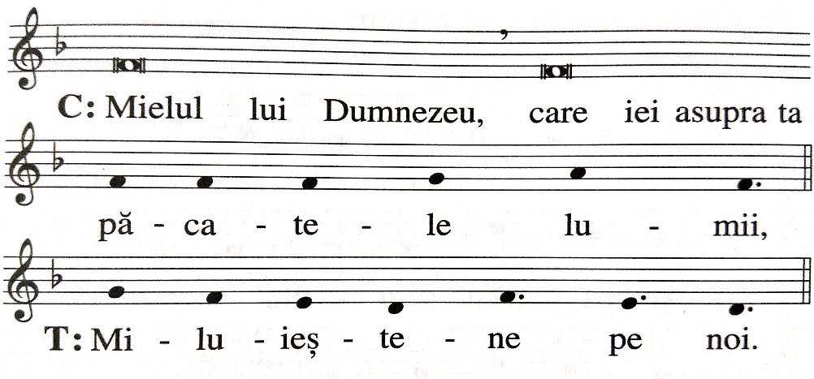

*V. Isuse cu Inima blândă și smerită,*

R. Fă inima noastră asemenea cu Inima ta.

*Să ne rugăm:*

Atotputernice, veșnice Dumnezeule, privește spre Inima preaiubitului tău Fiu și spre laudele și îndestulările pe care ți le aduce în numele păcătoșilor, și împăcat fiind prin ele, iartă-i pe cei ce-ți cer milostivirea în numele aceluiași Fiu al tău, Isus Cristos, care cu tine viețuiește și domnește în vecii vecilor. *Amin.*

**C. Laudă și mulțumire să fie în orice moment.**

*P. Preasfântului și dumnezeiescului sacrament.*

Isuse, te ador și îți mulțumesc pentru că ai trăit în Sfânta Familie împreună cu Maria și Iosif unde a domnit armonia, pacea, iubirea și respectul reciproc, unde a domnit pacea divină pentru că orice inimă era liberă de invidie, gelozie, egoism, nedreptate, refuz și dispreț față de ceilalți.. Acum vreau să prezint înaintea ta toate familiile care suferă, care au pierdut libertatea interioară, care au devenit sclave ale drogului, ale alcoolului, ale infidelității, ale geloziei, ale invidiei, unde tinerii nu-i respectă pe cei bătrâni, unde cei sănătoși nu-i acceptă pe cei bolnavi pentru că raporturile interpersonale s-au întrerupt și s-au distrus. În acest moment ne rugăm pentru ca familiile noastre să poată primi noua viață a credincioșilor despre care vorbește sfântul Pavel în epistola către Galateni:

“Voi fraților ați fost chemați la libertate. Numai să nu faceți din libertate o pornire a cărnii, ci prin dragoste puneți-vă în slujba altora. Căci întreaga lege se îndeplinește prin această singură poruncă: <<Să-l iubești pe aproapele ca pe tine însuți>>. Așadar, vă spun: lăsați-vă duși de Spiritul Sfânt, și nu veți îndeplini dorințele cărnii, căci trupul dorește împotriva Spiritului iar Spiritul împotriva trupului. Acestea sunt potrivnice între ele, așa încât voi nu faceți ceea ce ați vrea. Dar dacă vă lăsați duși de Spiritul Sfânt, nu mai sunteți sub lege” (*Gal* 5,13-18).

Isuse, tu ai voit ca Biserica ta să fie liberă și în libertate să poată răspândi Împărăția lui Dumnezeu. Îți mulțumim pentru că ai vrut să umpli Biserica ta de puterea Spiritului Sfânt pentru a putea umbla nu după faptele cărnii ci după cele ale Spiritului Sfânt. Îți prezentăm, Isuse, toate discordiile, neînțelegerile, nedreptățile care există încă în Biserică și în lume. Îți prezentăm toată istoria Bisericii, toate acele momente în care Biserica și-a trădat propria misiune, când au apărut diviziunile, când o comunitate eclezială excludea o altă comunitate uitând de unica și cea mai mare poruncă: iubirea. Fă ca cuvântul sfântului Pavel să poată reînnoi spiritul de comuniune și libertate în iubire: “Sunt deosebiri în haruri, spune sfântul Pavel dar unul și același este spiritul. De asemenea sunt deosebiri în servicii, Domnul însă este același. Sunt și deosebiri în înfăptuiri, dar același este Dumnezeul care le înfăptuiește pe toate în toți. Fiecăruia îi este dată o manifestare particulară a Spiritului în folosul tuturor” (1Cor 12, 4-7).

*Tatăl Nostru... Bucură-te Marie... Slavă Tatălui....*

**C. Laudă și mulțumire să fie în orice moment.**

*P. Preasfântului și dumnezeiescului sacrament.*

**Cântec**

Isuse, Te adorăm și-ți mulțumim pentru că ești Iubirea. Tu ai arătat că iubirea este fundamentul legii și ai spus că sensul unic al vieții noastre este: a-L iubi pe Dumnezeu mai presus de orice lucru și pe aproapele ca pe noi înșine. Isuse, îți mulțumim pentru că ne iubești, pentru că ne-ai revelat iubirea și iertarea Tatălui. Fă ca noi să ne putem scufunda tot mai mult în această iubire infinită.

Trimite Spiritul Tău Sfânt și purifică-ne de toate experiențele negative din viața noastră, de rănile cauzate de lipsa iubirii și a afectului, de rănile care au îmbolnăvit iubirea noastră față de noi și față de ceilalți. Ajută-ne ca, pe viitor, să ne putem bucura de darul vieții și să răspundem cu bucurie la necesitățile celorlalți. Te rugăm să ne ierți pentru că, din cauza păcatului, am distrus imaginea Ta în noi.

Isuse, Te adorăm și-ți mulțumim pentru că ne inviți să-l iubim pe aproapele așa cum ne iubim pe noi înșine. Acum ne hotărâm să-l iubim pe aproapele nostru începând cu familiile noastre, părinții, frații, prietenii și pe toți cei care îi vom întâlni pe drumul vieții. Purifică-ne, Doamne, de spiritul egoismului, de mândrie, de invidie, de gelozie și de toate rănile cauzate de lipsa afectului. Dă-ne forța de a ierta și capacitatea de a recunoaște chipul tău în orice persoană pe care o vom întâlni.

Recunoaștem, Isuse, că adesea ne-am lăsat conduși de resentimente față de cei care ne-au insultat, nu am binecuvântat pe cei care ne-au vorbit de rău; inimile noastre au fost strâmte și reci. Iartă micimea inimilor noastre! Am fost departe de exemplul tău și de idealul pe care ni l-ai propus; iubirea noastră este încă prea mică și bolnavă. Isuse, în timp ce Te adorăm, ne deschidem inimile iubirii tale: vindecă-ne iubirea pentru ca să putem iubi așa cum iubești Tu.

*Tatăl Nostru... Bucură-te Marie... Slavă Tatălui....*

**Toți sa adorăm fierbinte**

marea Taină din altar;

Ce-a fost scris în Legea Veche

facă loc la noul dar;

ce e peste simț și minte

să ne dea-al credinței har.

**Tatălui dați închinare**,

Cinste, laudă și cânt;

Fiului, fără-ncetare,

Slavă-n cer și pe pământ;

Pururi binecuvântare

Fie Duhului preasfânt. Amin.

**C.** Tu le-ai dat lor pâine cerească,

***P.*** *având in sine orice plăcere.*

**C.** *Să ne rugăm:*

Dumnezeule, care ne-ai lăsat în acest sacrament minunat memorialul morții și învierii tale, dă-ne, te rugăm, harul ca astfel să cinstim sfântul mister al trupului și sângelui tău, încât să simțim necontenit în noi roadele răscumpărării tale. Tu, care viețuiești și domnești în vecii vecilor.

**T.** *Amin*

***C./ P.*** *Lăudați-l pe Domnul neamurilor, Lăudați-l toate popoarele.*

*Osana, osana, osana Fiului lui Dumnezeu*

